И ЭТО ВСЁ О НИХ, БЛАГОДЕТЕЛЯХ НАРОДНЫХ.
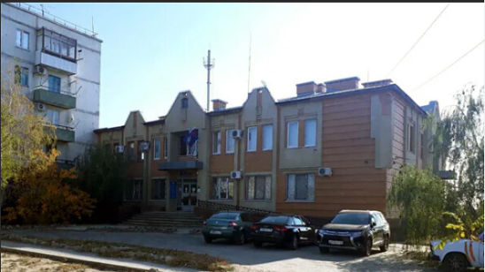
0
Теле - ящик умалчивает, какие страсти творятся на улицах столицы, Дальнего востока, крупных городов. И где не посмотришь на лозунги, так лидера страны иначе как «вор» не называют. А почему так? Почему во времена середины 20-го века никогда партию КПСС такого не было. В голове не держали лозунг «партия воров и жуликов»! На примере и попробуем сделать обзор, который толкает общество ненавидеть нынешнюю власть, погрязшую во вранье, которое в свою очередь подставляет и президента, и его ставленников – губернаторов и назначенцев на ключевые посты регионов РФ. Да ладно бы учительский корпус. Уже аксиома, корпус - словно стадо на выгуле. Куда направят, туда и топают. Бойня, избирательный участок, голосование по указке и т.д. Итак, история началась в 2016 году, когда стало ясно, что земля общего пользования, а именно часть городского парка ушла в частную собственность. Речь идёт о городе Дубовка, Волгоградской области. Оказывается, ещё в 2007 году новоявленный глава района, Клочков Владимир с дур-ру подписывал то, что ему подсовывали «партнёры» по работе в администрации района.(ну, у сельского жителя в зобу дыханье спёрло от победы на выборах главы.) В ту пору прокурор Попов Иван много строений прибрал к рукам, двух-этажные жилые дома в центре города, бОльшую часть строений рыбозавода. При этом отстроил служебное жилище. И попутно с согласия Клочкова Вовы, не обидел своего помощника, Мухина Колю. Пожалел бедолагу, ютился тот в санаторской комнатушке, а женился, угол снимал. Так и достался Коленьке купеческий дом, который с «барского плеча» и отстегнул глава района. Разбоярились со строениями, по карманам распихали остатки промышленных предприятий, и уселись на шестке, словно мокрые курицы, с тоской озираясь, где бы и как бы «ещёчегонибудь» спиз…ть. Пришла очередь рассовывать земельные наделы. Да ладно бы на окраине города или в трущобе, нет, в центр устремился взор ненасытный, жадный и охочий хоть до портянок солдатских. Можно и БУ, лишь бы на «халяву». Тем более о ту пору в земельном кодексе района понятия «земля общего пользования» вообще не значилась, как того требует закон РФ, который запрещает выставлять на продажу эти земли. Только под аренду. Но власти города наплевать и на Путина и на закон. И вот уже областной депутат Якунин приобретает участок у фирмы, которая вроде бы и собиралась построить городской центр культуры, но взяли соколы ООО «Возрождение» 11 лямов на это дело, обанкротились и тут же продали арендованную землю Областному депутату. Тот задом чуял незаконность, потому тут же перепродал, потом ещё и нынче развалины фундамента ДК радуют жителей города своей уродливостью и лишь ребятишки прыгая на переменах находят полезные уголки, чтобы покурить, а может и вздохнуть ноздрей живительного товара. Над всей этой вакханалией сменялись главы района, прокуроры, полицейское руководство. Собственность разделили между районом и городом. Новый глава района «Леший», в миру Ляшенко Шура, быстро продал десятки многотонный барж на многие миллионы рублей. И никто так не удосужился поинтересоваться, а каким образом земля общего пользования очутилась в руках частных лиц? А дальше начинается комедия со многими бумагами – отписками, где грудью работники прокуратуры встали на защиту того беспредела, который творился в районе. Наконец, прислали нового прокурора, и что? А ничего!
0
Тем более, если в штате надзорного ведомства остался Мухин Коля, который знал. Что в обход очерёдности на получение жилья, въехал в приличный купеческий особняк. Тут уж будешь бить копытом, защищая «благодетелей». Самое забавное, наблюдать, как погрязли во лжи как прокурор Селютина Жанна, так и бывший руководитель Следственного комитета Городищенского района, а сегодня сотрудник главного следственного комитета области Шестопалов Роман.
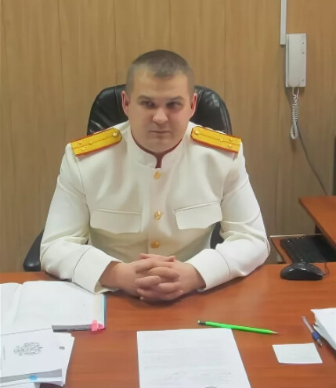0
Самое время напомнить читателю, вся эта возня творилась с согласия и одобрения начальника следственного комитета Области Музраева, которого некоторые выставляют белой овечкой.
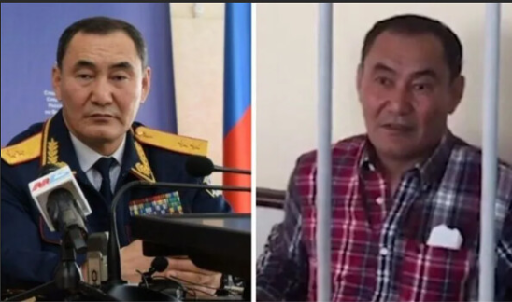
Далее смотрим на документ, где прокурор Дубовского района сетует на то, что дело о незаконной продаже земли общего пользования находится в ведении Городищенского СК.
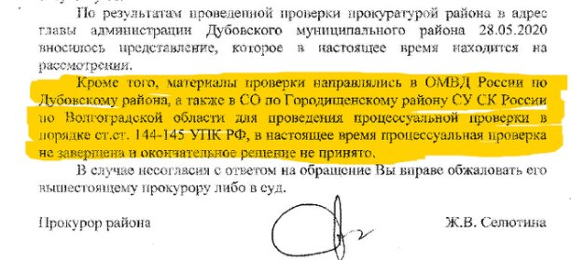
После запроса в офис СК области, тут же получаем ответ, что
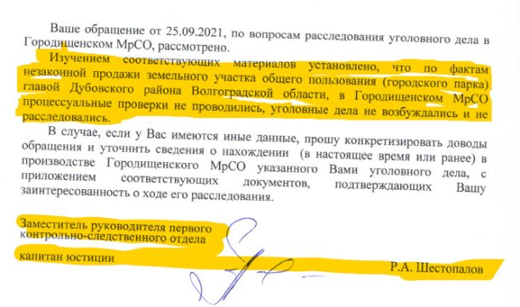
Итак, Музраев сидит, а дело процветает, посыпая пеплом и руководство нынешней области в лице губернатора Бочарова, президента Путина, ну и соответственно, Государственную Думу. Потому, и городская Дума Дубовки и её председатель, Курышева Татьяна и глава города Новиченко Вова набрали в рот воды, «припухли» и выжидают. Лишь Клочков Владимир вроде бы «нагонял волну» а потом и он успокоился. И вопрос Мухину Николаю. Ты, сердешный знаешь закон о бухгалтерском учете? Если бы знал, то не писал ответы, ссылаясь на писульки городской администрации. Ей богу, кроме ЦПШ на большее ума не хватило одолеть науку. Именно такие и нужны раньше Попову, а сегодня Селютиной.
09.10.2021. О.Круг.
0Далее смотрим на документ, где прокурор Дубовского района сетует на то, что дело о незаконной продаже земли общего пользования

